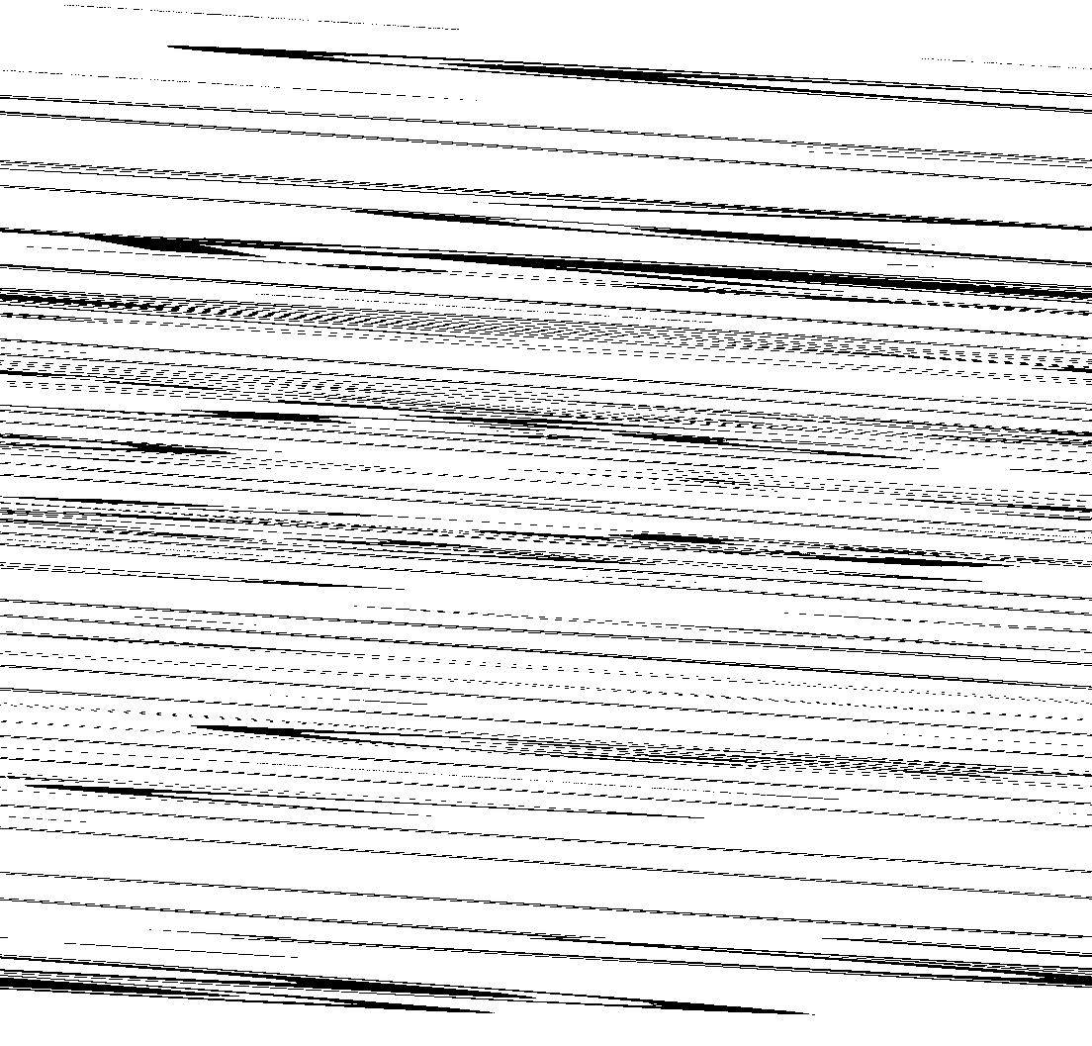

ХУРАЛ ПРЕДСТАВИТЕЛЕЙ СЕЛЬСКОГО ПОСЕЛЕНИЯ СУМОН ДУС-ДАГСКИЙ ОВЮРСКОГО КОЖУУНА РЕСПУБЛИКИ ТЫВА
РЕШЕНИЕ
ТЫВА РЕСПУБЛИКАНЫН ОВУР КОЖУУННУН КОДЭЭ ЧУРТТАКЧЫЛЫГ
ДУС-ДАГ СУМУЗУНУН ТОЛЭЭЛЕКЧИЛЕР ХУРАЛЫНЫН
ШИИТПИРИ
____________________________________________________________________
с. Дус-Даг. № 82. « 28 » марта 2019г.

О внесении изменений в решение Хурала представителей сельского поселения сумон Дус-Дагский Овюрского кожууна Республики Тыва от 04.03.2019г. № 73 «Об утверждении Правил благоустройства и содержания территории сельского поселения сумон Дус-Дагский Овюрского кожууна Республики Тыва.

В соответствии с Федеральным законом от 06.10.2003 г. № 131-ФЗ «Об общих принципах организации местного самоуправления в Российской Федерации», Федеральным законом от 24.06.1998г. № 89-ФЗ «Об отходах производства и потребления» Хурал представителей сельского поселения сумон Дус-Дагский Овюрского кожууна Республики Тыва РЕШИЛ:
- Внести следующие изменение в решение Хурала представителей сельского поселения сумон Дус-Дагский Овюрского кожууна Республики Тыва от 04.03.2019г. № 73 «Об утверждении Правил благоустройства и содержания территории сельского поселения сумон Дус-Дагский Овюрского кожууна Республики Тыва:
- Глава 7. Обращение отходов производства и потребления.
Статья 26. . Организация обращения с твердыми коммунальными отходами
- На территории сельского поселения сбор, транспортирование, обработка, утилизация, обезвреживание, захоронение твердых коммунальных отходов осуществляется региональным оператором в порядке, установленном федеральным законодательством.
- Собственники отходов осуществляют складирование твердых коммунальных отходов в местах (площадках) накопления твердых коммунальных отходов, определенных договором на оказание услуг по обращению с твердыми коммунальными отходами, в соответствии со схемой обращения с отходами.
- Статью 27 признать утратившей силу.
- Настоящее Решение вступает в силу со дня его опубликования в местной газете «Овур черде» и размещения на официальном сайте администрации в информационно-телекоммуникационной сети Интернет.

Глава сумона – Председатель Хурала
представителей сельского поселения
сумон Дус-Дагский Овюрского кожууна
Республики Тыва: (В.М.Тюлюш).

